重庆市荣昌区人民政府办公室文件

荣昌府办发〔2025〕1号

重庆市荣昌区人民政府办公室

关于印发荣昌区2025年春节期间城区

烟花爆竹禁放管控工作方案的通知

各镇人民政府，各街道办事处，区政府各部门，有关单位：
《荣昌区2025年春节期间城区烟花爆竹禁放管控工作方案》已经区政府同意，现印发给你们，请认真贯彻执行。

重庆市荣昌区人民政府办公室
2025年1月7日
（此件公开发布）

荣昌区2025年春节期间

城区烟花爆竹禁放管控工作方案

按照《重庆市燃放烟花爆竹管理条例》《荣昌区2025年春节期间燃放烟花爆竹安全管理工作方案》《重庆市荣昌区人民政府关于禁止燃放烟花爆竹的通告》精神，为加强燃放烟花爆竹安全管理，减少燃放烟花爆竹对空气质量的影响，确保春节期间环境空气质量明显改善，特制定该工作方案。

一、工作目标
全面贯彻落实《重庆市燃放烟花爆竹管理条例》，巩固我区禁止燃放烟花爆竹区域（具体区域详见附件1，以下简称“禁放区”）“禁放”成果，加大“禁放”烟花爆竹的宣传和管控力度，切实把燃放烟花爆竹对空气质量的不利影响降至最低，2025年春节期间全力降低PM2.5浓度，争取更多优良天数，为市民营造更加良好的人居环境。

二、工作重点

（一）加大宣传力度，营造禁放氛围。
即刻起各有关单位要按照《荣昌区2025年春节期间燃放烟花爆竹安全管理工作方案》（荣委平安办发〔2024〕16号）和《荣昌区2025年春节期间燃放烟花爆竹安全管理宣传方案》（荣委宣便笺〔2024〕1号）积极开展烟花爆竹禁放宣传。

（二）开展专项巡查，依法禁放禁售。
“禁放区”一律禁止储存、运输、销售烟花爆竹。一是组建昌元街道烟花爆竹禁放禁售巡查专项工作组和昌州街道烟花爆竹禁放禁售巡查专项工作组，各有关单位抽调专人参加（具体安排详见附件2），组织开展为期35日（1月7日至2月11日，除夕和元宵节由区公安局另做安排）的烟花爆竹禁放禁售巡查专项行动（牵头单位：区应急管理局、区公安局）。二是加大对城区铺面、出租房、闲置房和城郊结合部偏僻区域的排查力度，严查非法经营、运输、储存烟花爆竹，对违反禁售规定未经许可擅自从事烟花爆竹经营以及违规经营不符合质量标准烟花爆竹的，予以查处和取缔，并依法实施行政处罚。（牵头单位：区应急管理局；责任单位：区公安局、区生态环境局、区市场监管局、荣昌高新区管委会、新区建设管委会、区供销合作社、昌元街道、昌州街道）。三是在禁放区主要入城路口设置禁止烟花爆竹入城检查点，设置警示牌、禁止运输车辆及私家车辆装载烟花爆竹入城（牵头单位：区公安局、区交通运输委）。对收缴的烟花爆竹按照要求交由区应急管理局以规范方式安全销毁。

（三）强化日常管理，加强属地巡查。
“禁放区”一律禁止燃放烟花爆竹。在“禁放区”内每个社区均组建一支由社区民警或机关干部带队的巡查队伍，落实“网格化”监管措施，切实加强对街道、社区和人群密集场所的管理、巡查、监督工作，发现违规燃放烟花爆竹行为后，要及时制止、劝阻燃放、多方取证、上报公安机关，确保禁放工作落到实处。（牵头单位：昌元街道、昌州街道）

三、工作要求
当前，我区大气环境质量形势十分严峻，烟花爆竹禁放管控工作是推动空气质量改善和经济高质量发展的重要举措，各相关单位要把思想统一到区委、区政府的决策部署上来，务必高度重视，切实增强责任感和紧迫感，精心安排部署，强化措施落实，确保工作取得实效。
一是2025年1月7日前，各牵头单位将人员抽调信息（附件2）填报后通过渝快政报送给区生态环境局（联系人：高红，15826130308）；二是区委宣传部按照《荣昌区2025年春节期间燃放烟花爆竹安全管理宣传方案》（荣委宣便笺〔2024〕1号）将宣传工作开展落实情况分别于2025年1月10日前和2025年1月26日各报送一次近期宣传工作情况总结至区公安局（联系人：叶蕾，13678441911）；三是2025年2月26日前，各牵头单位将该烟花爆竹禁放工作开展情况总结报区公安局（联系人：叶蕾）。四是区公安局收集汇总宣传工作情况和烟花爆竹禁放管控工作开展落实情况形成工作总结报至区生态环境局（联系人：高红），以便向市生态环境局报告工作情况。

附件：1．重庆市荣昌区人民政府关于加强燃放烟花爆竹管理的通告
2．荣昌区烟花爆竹禁放禁售巡查专项工作组人员表
附件1

重庆市荣昌区人民政府文件

荣昌府规〔2024〕7号

重庆市荣昌区人民政府

关于加强燃放烟花爆竹管理的通告

为加强燃放烟花爆竹安全管理，减少大气污染、改善城市环境、维护公共安全，根据《重庆市燃放烟花爆竹管理条例》（以下简称《条例》）等有关规定，现将全区禁止燃放烟花爆竹的区域范围及有关规定通告如下：
一、禁止燃放烟花爆竹的区域（昌元、昌州城区区域）
成渝城际铁路—统升路—万福路—昌州工业园区片—迎宾大道（南段）—城南大道（含荣昌永生会馆、荣昌城市管理职业学院）—成渝铁路—高新区工业园区片区—永荣总医院—虹桥社区服务中心—工人村片区—香国大道（含拓新·香国城和玖阳·海棠新城）—成渝高速—金科·礼悦东方项目部—廖家坝—杜家坝片区—G348成渝城际铁路合围及合围外200米内区域。
二、禁放区域外的下列区域或场所禁止燃放烟花爆竹
易燃易爆物品生产、储存单位；文物保护单位；车站、码头、桥梁、隧洞、高铁以及铁路线路安全保护区内；饮用水水源保护区内；输变电设施安全保护区内；医疗机构、幼儿园、学校、养老机构；化粪池、沼气池、地下管网；森林等重点防火区；法律、法规、规章规定禁止用火的其他区域或者场所。由有关管理责任单位在上述区域或场所设置明显的禁放警示标志，并严格管理。
三、在禁放区域和场所内，禁止生产、储存、经营烟花爆竹。
四、严禁任何单位和个人非法生产、经营、储存、运输、燃放烟花爆竹，禁止经营、储存、携带、燃放不符合本市公布的规格和种类要求的烟花爆竹。
五、严格烟花爆竹品种管理
在本区禁放区以外允许经营和个人燃放的烟花爆竹品种为C级和D级产品中的喷花类、旋转类、玩具类（烟雾型、摩擦型除外）、爆竹类（“土火炮”“大夹小”和“炮中炮”爆竹产品除外）、升空类（火箭、旋转烟花产品除外）、组合烟花类6类。禁止销售和燃放礼花弹、架子烟花、小礼花、吐珠烟花产品和单发火药量大于25g、内径大于30mm（1.2"）的内筒型组合烟花等专业燃放类产品；禁止销售和燃放擦炮、摔炮、药粒型吐珠产品。
六、未成年人燃放烟花爆竹，应当由监护人或者其他成年人陪同看护。
七、任何单位和个人应当自觉遵守《条例》规定。
八、对违反《条例》等法律法规和本通告规定的行为，依法追究当事人责任。构成犯罪的，依法追究刑事责任。
九、本通告自2025年1月1日起施行。

重庆市荣昌区人民政府
2024年12月23日
（此件公开发布）

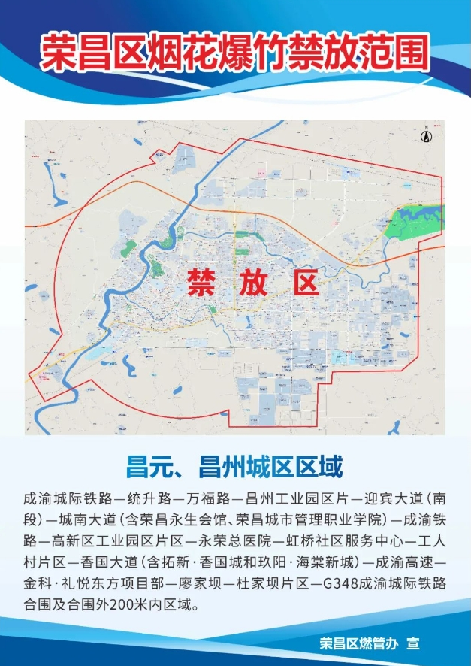

附件2

荣昌区烟花爆竹禁放禁售巡查专项工作组人员表
序号 | 分组 | 组长 | 成 员 | 监督检查范围
1 | 巡查一组 | 姓名：  单位：区公安局  电话： | 副组长：（区应急管理局1人）  组 员：（昌元街道1人）、（区市场监管局1人） | 昌元街道城市建成区
2 | 巡查二组 | 姓名：  单位：区应急管理局  电话： | 副组长：（区公安局1人）  组 员：（昌元街道1人）、（区生态环境局1人） | 昌元街道城市建成区
3 | 巡查三组 | 姓名：  单位：区公安局  电话： | 副组长：（区应急管理局1人）  组 员：（昌州街道1人）、（区市场监管局1人） | 昌州街道城市建成区
4 | 巡查四组 | 姓名：  单位：区应急管理局  电话： | 副组长：（区公安局1人）  组 员：（昌州街道1人）、（区生态环境局1人） | 昌州街道城市建成区
注：1．各单位按照人员配置要求，填写巡查工作组人员信息，并通过渝快政报送至区生态环境局高红，电话15826130308。2．各工作组具体工作由组长单位负责组织开展，时间为1月7日—2月11日（除夕和元宵节由区公安局另行制定专项行动方案）；3．其中1月20日-1月27日四组人员全员出动，其余时间昌元昌州各安排1组轮换开展巡查；4．组长单位汇总当日开展情况，每日报区生态环境局高红；5.巡查车辆由区公安局、区应急管理局各安排一辆，昌元街道、昌州街道于1月20-日1月27日期间各安排一辆。

抄送：区纪委监委机关，区法院，区检察院，区人武部，区委办公室，
区人大常委会办公室，区政协办公室。
重庆市荣昌区人民政府办公室 2025年1月7日印发

